Міністерство освіти і науки України
Національний університет «Львівська політехніка»
Кафедра систем штучного інтелекту


Звіт
про виконання лабораторних та практичних робіт блоку № 3
На тему: «Цикли. Вкладені цикли. Завершення виконання циклів. Функції. Рекурсія. Вбудовані функції. Одновимірні масиви.»
з дисципліни: «Основи програмування»
до:
Лабораторної роботи № 2,
Лабораторної роботи № 3,
Практичних робіт до блоку № 3

Виконав:
Студент групи ШІ-12
Балицький Ростислав Богданович
Тема роботи:
Цикли. Вкладені цикли. Завершення виконання циклів. Функції. Рекурсія. Вбудовані функції. Одновимірні масиви.
Мета роботи:
Опрацювати основні теоретичні відомості з програмування мовою C++: оператори циклів for, while, do-while, оператори переходу break, continue та goto, вкладені цикли, одновимірні масиви та алгоритми їх обробки (пошук, сортування), функції (передача параметрів за значенням і за посиланням, параметри за замовчуванням, рекурсія) та вбудовані функції бібліотеки <cmath>. Навчитися застосовувати ці знання для розрахунку сум та обчислення функцій з використанням розкладу в степеневий ряд (лабораторні №2 і №3), для розробки меню-орієнтованої програми обліку бюджету на основі масивів (практичне завдання) та для розвʼязання задач за обмеження на час на платформі Algotester, а також оформити результати роботи у вигляді звіту.

Теоретичні відомості

1. Перелік важливих тем
- Тема №1: Цикли та їх види в C++ (for, while, do-while)
- Тема №2: Управління виконанням циклів (break, continue, goto)
- Тема №3: Вкладені цикли
- Тема №4: Одновимірні масиви та алгоритми їх обробки
- Тема №5: Основи функцій у C++
- Тема №6: Розширені можливості функцій: область видимості, рекурсія, масиви як параметри
- Тема №7: Вбудовані функції в C++
- Тема №8: Обчислення функцій за розкладом у степеневий ряд (ряд Маклорена)

2. Індивідуальний план опрацювання теорії
Тема №1: Цикли та їх види в C++
- Джерела інформації:
- лекції О. Пшеничного та О. Миколайовича, інтерактивна розгортка, методичні вказівки до Лабораторної роботи №2.
- курс на YouTube: https://www.youtube.com/watch?v=xDME2hOPIKA
- Що опрацьовано:
- роль циклів у програмуванні; цикл з параметром for, цикл із передумовою while, цикл із післяумовою do-while; синтаксис кожного виду (ініціалізація, умова, корекція параметра).
- Статус: Ознайомлений
- Дати: 05.10.2026-21.10.26
Тема №2: Управління виконанням циклів
- Джерела інформації:
- лекції О. Пшеничного та О. Миколайовича, інтерактивна розгортка.
- курс на YouTube: https://www.youtube.com/watch?v=xDME2hOPIKA
- Що опрацьовано:
- оператор break — передчасне завершення циклу; оператор continue — перехід до наступної ітерації; оператор goto та мітки; умови завершення циклів та запобігання зацикленню.
- Статус: Ознайомлений
- Дати: 05.10.16-22.10.26
Тема №3: Вкладені цикли
- Джерела інформації:
- лекції О. Пшеничного та О. Миколайовича, інтерактивна розгортка, методичні вказівки до Лабораторної роботи №3.
- курс на YouTube: https://www.youtube.com/watch?v=xDME2hOPIKA
- Що опрацьовано:
- поняття вкладених циклів; зовнішній цикл організовує зміну параметра, внутрішній — накопичення суми; використання вкладених циклів для сортування масивів.
- Статус: Ознайомлений
- Дати: 05.10.16-22.10.26
Тема №4: Одновимірні масиви та алгоритми їх обробки
- Джерела інформації:
- лекції О. Пшеничного та О. Миколайовича, інтерактивна розгортка.
- курс на YouTube: https://www.youtube.com/watch?v=xDME2hOPIKA
- Що опрацьовано:
- визначення, створення та ініціалізація одновимірних масивів; індексація з нуля, присвоєння та читання елементів; обхід масиву циклами; алгоритми пошуку мінімума і максимума та сортування (бульбашкове).
- Статус: Ознайомлений
- Дати: 11.10.16-22.10.26
Тема №5: Основи функцій у C++
- Джерела інформації:
- лекції О. Пшеничного та О. Миколайовича, інтерактивна розгортка.
- курс на YouTube: https://www.youtube.com/watch?v=xDME2hOPIKA
- Що опрацьовано:
- визначення та оголошення функцій; передача параметрів за значенням і за посиланням; параметри за замовчуванням; повернення значень з функцій (return, void).
- Статус: Ознайомлений
- Дати: 12.10.26-22.10.26
Тема №6: Розширені можливості функцій
- Джерела інформації:
- лекції О. Пшеничного та О. Миколайовича, інтерактивна розгортка.
- Що опрацьовано:
- область видимості (static, extern); рекурсія — базовий випадок і рекурсивний крок; передача масивів у функції (з const для захисту від зміни).
- Статус: Ознайомлений
- Дати: 12.10.26-22.20.26
Тема №7: Вбудовані функції в C++
- Джерела інформації: лекції О. Пшеничного та О. Миколайовича, інтерактивна розгортка.
- Що опрацьовано: огляд стандартних функцій бібліотеки <cmath> (fabs, cos, sqrt, pow); роль вбудованих функцій у спрощенні коду; форматування виводу за допомогою <iomanip> (setw, setprecision, fixed).
- Статус: Ознайомлений
- Дати: 30.09.26-20.10.26
Тема №8: Обчислення функцій за розкладом у степеневий ряд
- Джерела інформації: методичні вказівки до Лабораторної роботи №3, лекції з математики.
- Що опрацьовано: ряд Тейлора та ряд Маклорена; залишковий член; підсумовування ряду для заданого n (арифметичний цикл) і для заданої точності ε (ітераційний цикл); рекурентні співвідношення для обчислення членів ряду.
- Статус: Ознайомлений
- Дати: 20.10.26-22.10.26

Виконання роботи

Опрацювання завдань та вимог до програм
Task 1 — Theory Education Activities
- Деталі завдання: опрацювати теоретичний матеріал блоку: цикли for / while / do-while, break і continue, вкладені цикли, одновимірні масиви, функції, рекурсія, вбудовані функції.
- Важливі деталі: вибір виду циклу залежить від задачі (відома кількість ітерацій — for, відома умова зупинки — while, мінімум одне виконання — do-while); індексація масивів починається з нуля.
Task 2 — Requirements management and design activities (Draw.io and Google Docs)
- Ознайомитись з вимогами до завдань, з умовами їх виконання та спланувати реалізацію. Створити блок-схеми алгоритмів у Draw.io та оформити необхідну інформацію в Google Docs.
Task 3 — Lab# programming: Lab 2 (Варіант 1)
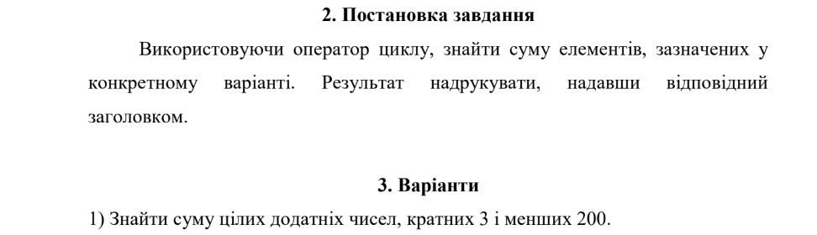
Task 4 — Lab# programming: Lab 3 (Варіант 7)
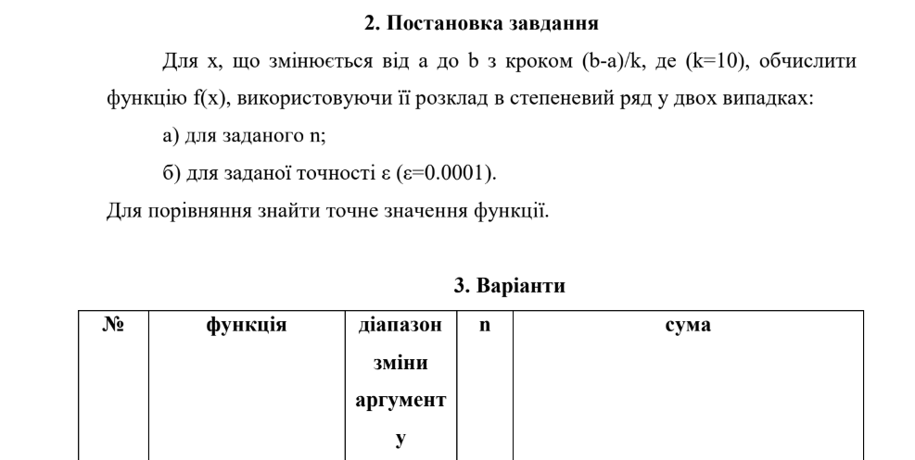
Task 6 — Practice# programming: Class Practice Task («Аналізатор місячного бюджету»)
- Деталі завдання: програма обліку особистих витрат. Користувач вводить бюджет, кількість днів і витрати по днях; далі меню: 1 — витрати по днях, 2 — статистика, 3 — дні з перевищенням денного ліміту, 4 — три найдорожчі дні, 0 — вихід.
- Вимоги: for — вивести список витрат; while + break — знайти день, коли бюджет вичерпано; do-while — повторюване меню; continue — пропуск днів без покупок; вкладені цикли — сортування копії масиву без готових функцій; кожен пункт меню — окрема функція; мінімум і максимум через параметри-посилання; денний ліміт — параметр за замовчуванням (1000 грн); модуль перевитрати — вбудована функція fabs; сумарні витрати — рекурсивна функція без циклу; goto — повернення до меню при невірному вводі без зациклення; валідація всіх вхідних даних; масив — одновимірний, не більше одного місяця.

Task 7 — Practice# programming: Self Practice Task (Algotester «Марічка і печиво»)
Самостійно розробити програми мовою C++ на платформі Algotester.
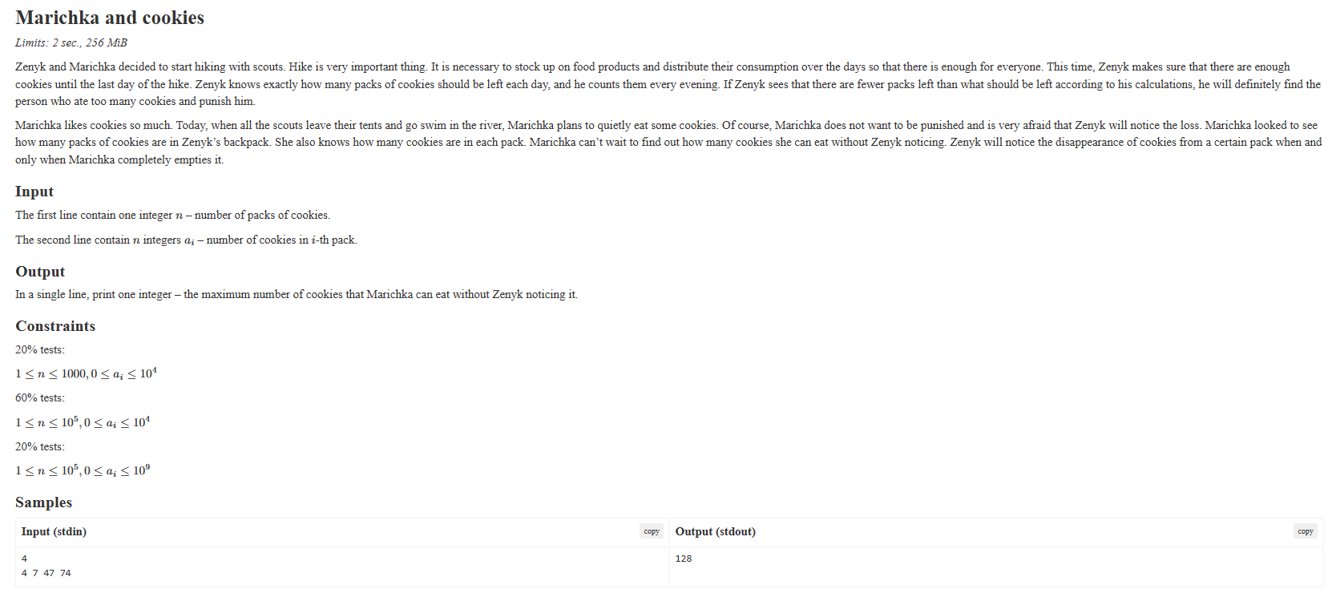Task 8 — Result Documentation Report and Outcomes Placement Activities
- Деталі завдання: оформити звіт про виконання робіт блоку №3 і розмістити документи та програми на GitHub.
Task 9 — Results Evaluation and Release
- Деталі завдання: створити Pull Request у репозиторії, отримати код-ревʼю від ревʼюерів та пройти перевірку виконання всіх тасок у Trello.

2.Дизайн та планована оцінка часу виконання завдань:
Class Practice, «Аналізатор місячного бюджету»
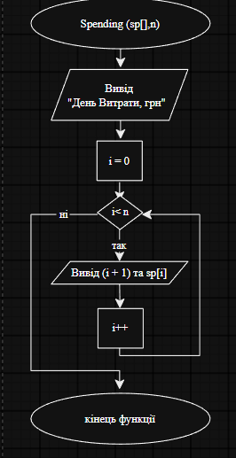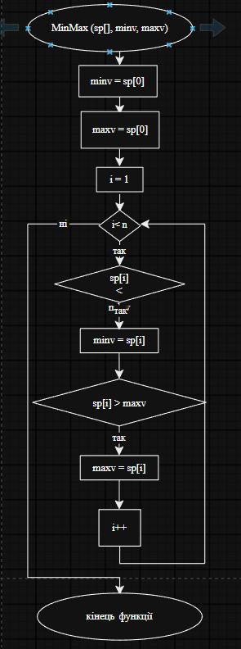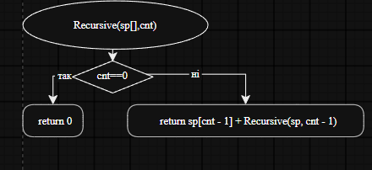
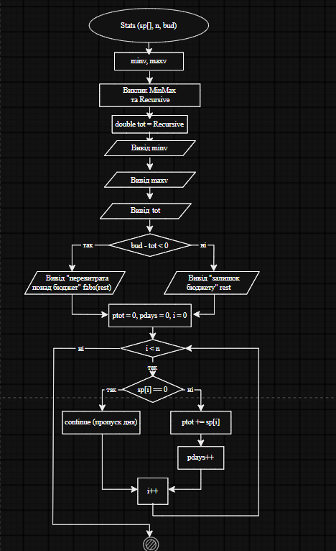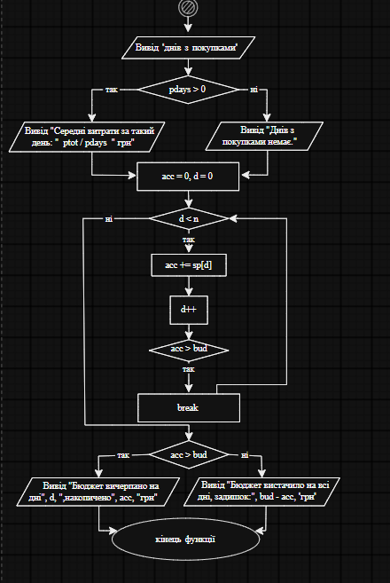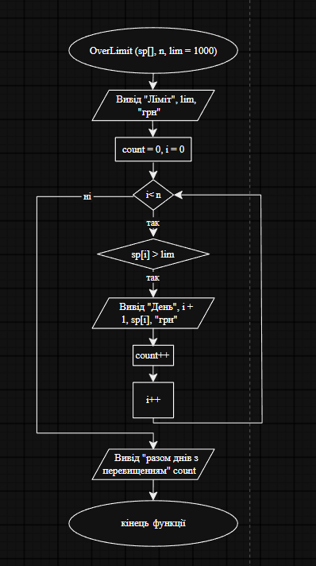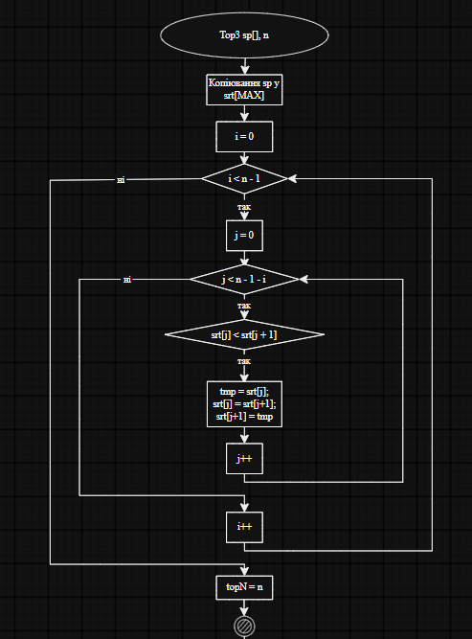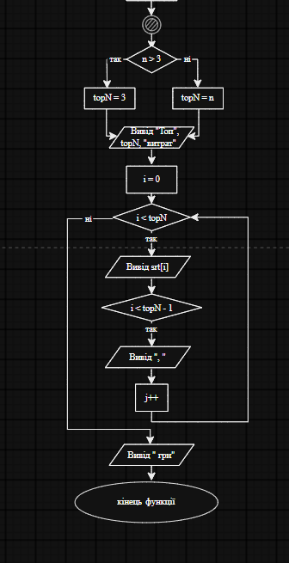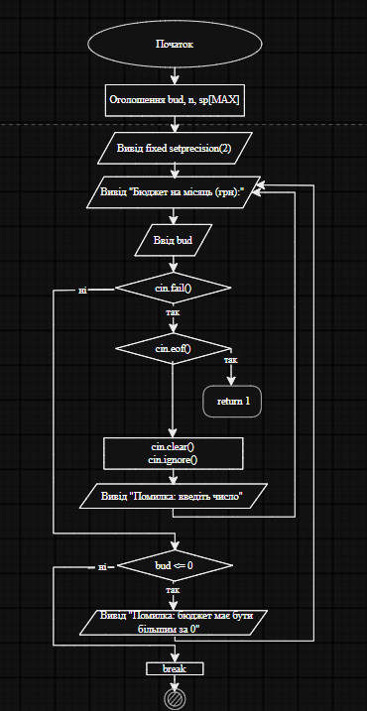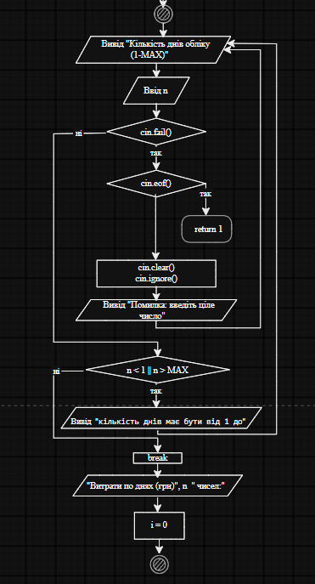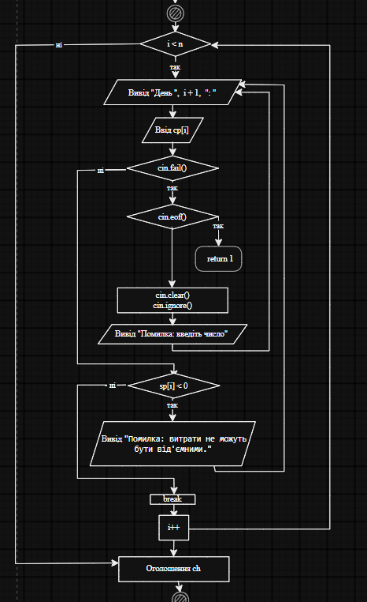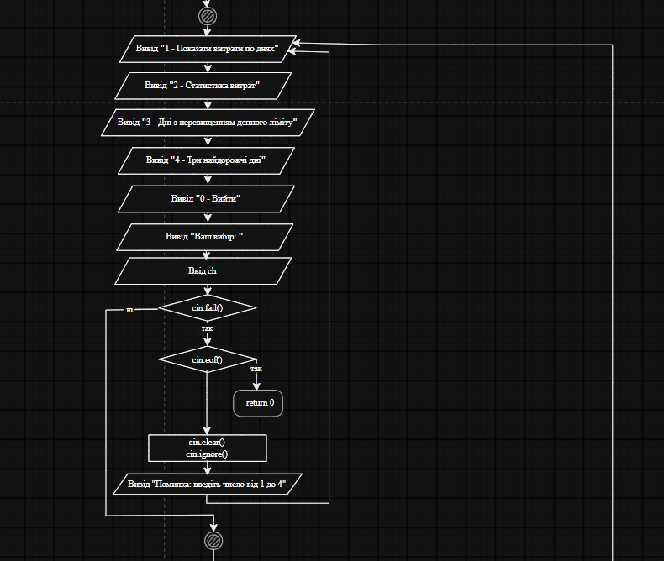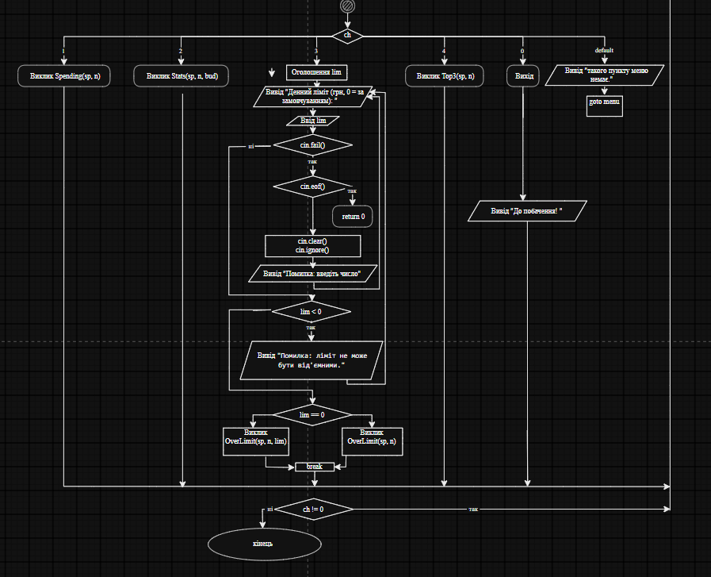
Програму побудовано як набір функцій: кожен пункт меню — окрема функція, у main лише введення даних і меню. Дані зберігаються в одновимірному масиві double sp[31] (не більше одного місяця).
Функція | Призначення | Що застосовано
Spending | пункт 1: таблиця «день — витрати» | цикл for, setw, дні з 1 при індексації з 0
MinMax | мінімум і максимум за один прохід | параметри-посилання double &minv, double &maxv
Recursive | сумарні витрати | рекурсія без циклу: базовий випадок cnt == 0, крок sp[cnt−1] + sumRecursive(sp, cnt−1)
Stats | пункт 2: вся статистика | fabs для перевитрати, continue для середнього, while + break для дня вичерпання бюджету
OverLimit | пункт 3: дні понад ліміт | параметр за замовчуванням lim = 1000
Top3 | пункт 4: топ-3 витрат | копія масиву + бульбашкове сортування вкладеними циклами, оригінал не змінюється
main | введення, валідація, меню | do-while для меню, goto на мітку menu при помилках, switch
Правила валідації (визначено самостійно):
- бюджет — число, строго більше 0;
- кількість днів — ціле число від 1 до 31 (облік не довше місяця, і масив не може вийти за межі);
- витрати за день — число ≥ 0 (нуль дозволено: день без покупок);
- денний ліміт — число ≥ 0, нуль означає значення за замовчуванням 1000;
- нечисловий ввід — cin.clear() + cin.ignore(), повідомлення про помилку і повторне запитання; кінець вводу (EOF) перевіряється, щоб не було нескінченного циклу;
- невірний пункт меню або нечислові символи — повідомлення і goto menu; зациклення немає, бо кожен повернення до меню зачищає буфер і очікує новий ввід.
Планований час: 2 години.

Код програм з посиланням на зовнішні ресурси
Посилання на Pull Request у репозиторії: [вставте посилання на GitHub PR].

Завдання №3: Lab 2, варіант 1
// Лабораторна робота №2
// Варіант 1: знайти суму цілих додатних чисел, кратних 3 і менших за 200.

#include <iostream>
using namespace std;

int main()
{
const int LIMIT = 200;
int sum = 0; // тут накопичуватиметься сума (початкове значення 0)
int count = 0; // кількість доданих чисел (для перевірки)

// - ініціалізація: починаємо з першого додатного числа, кратного 3, тобто з 3;
// - умова: поки i < 200;
// - корекція: збільшуємо i на 3, щоб перебирати лише числа, кратні 3.
for (int i = 3; i < LIMIT; i += 3)
{
sum += i; // додаємо поточне число до суми
count++; // рахуємо, скільки чисел додали
}

cout << "Сума цілих додатних чисел, кратних 3 і менших за "
<< LIMIT << ":" << endl;
cout << "S = " << sum << endl;
cout << "(кількість доданків: " << count << ")" << endl;
return 0;
}

Завдання №4: Lab 3, варіант 7
// Лабораторна робота №3
// Тема: "Обчислення функцій з використанням їхнього розкладу в степеневий ряд"
// Варіант 7: y = cos(x), 0.1 <= x <= 1, n = 10
// Ряд Маклорена для cos x:
// S = 1 - x^2/2! + x^4/4! - ... + (-1)^n * x^(2n)/(2n)!
// Загальний член: a_n = (-1)^n * x^(2n) / (2n)!
// Використовуємо рекурентне співвідношення (n! обчислювати напряму не треба):
// a_0 = 1
// a_{n+1} = a_n * ( -x^2 / ((2n+1)(2n+2)) )
// Перевірка: a_1 = a_0 * (-x^2 / (1*2)) = -x^2/2! -- вірно.
#include <iostream>
#include <iomanip>
#include <cmath>

using namespace std;

int main()
{
const double a = 0.1; // початок проміжку
const double b = 1.0; // кінець проміжку
const int k = 10; // кількість кроків
const int N = 10; // задане n (варіант 7)
const double eps = 0.0001; // задана точність
const double h = (b - a) / k; // крок зміни x = 0.09

cout << "Обчислення функції y = cos(x)" << endl;
cout << fixed << setprecision(6);

// ЗОВНІШНІЙ ЦИКЛ: змінюємо параметр x від a до b з кроком h.
// Використовуємо лічильник i, щоб уникнути накопичення похибки
// при додаванні дробового кроку (x += h могло б "не дійти" до b).
for (int i = 0; i <= k; i++)
{
double x = a + i * h;
double x2 = x * x; // x^2 обчислюємо один раз

// ---- а) АРИФМЕТИЧНИЙ ЦИКЛ: сума для заданого n ----
double term = 1.0; // a_0 = 1
double SN = term; // початкове значення суми
for (int n = 0; n < N; n++)
{
// перехід від a_n до a_{n+1} за рекурентною формулою
term = term * (-x2) / ((2.0 * n + 1) * (2.0 * n + 2));
SN += term;
}
// ---- б) ІТЕРАЦІЙНИЙ ЦИКЛ: сума із заданою точністю eps ----
term = 1.0; // знову починаємо з a_0
double SE = term;
int n = 0;
// додаємо члени, поки модуль наступного члена >= eps
while (true)
{
term = term * (-x2) / ((2.0 * n + 1) * (2.0 * n + 2));
n++;
if (fabs(term) < eps) // умова зупинки: |a_n| < eps
break;
SE += term;
}

// Точне значення функції для порівняння
double Y = cos(x);
cout << "X=" << x << " SN=" << SN
<< " SE=" << SE << " Y=" << Y << endl;
}
return 0;
}

Завдання №6: Class Practice Task (Аналізатор місячного бюджету)
//Практисне завдання lab_3: Аналізатор місячного бюджету
//СШІ-Балицький Ростислав
#include <iostream>
#include <iomanip>
#include <cmath>

using namespace std;

const int MAX = 31; // найбільша кількість днів обліку

// 1. Показати витрати по днях (цикл for)
void Spending(const double sp[], int n) {
cout << endl << "День Витрати, грн" << endl;
for (int i = 0; i < n; i++) {
cout << setw(4) << i + 1 << setw(16) << sp[i] << endl;
}
}

// Мінімум і максимум через параметри-посилання
void MinMax(const double sp[], int n, double &minv, double &maxv) {
minv = sp[0];
maxv = sp[0];
for (int i = 1; i < n; i++) {
if (sp[i] < minv) minv = sp[i];
if (sp[i] > maxv) maxv = sp[i];
}
}

// Сума витрат рекурсивно (без циклу)
double Recursive(const double sp[], int cnt) {
if (cnt == 0) {
return 0;
}
return sp[cnt - 1] + Recursive(sp, cnt - 1);
}

// 2. Статистика витрат
void Stats(const double sp[], int n, double bud) {
double minv, maxv;
MinMax(sp, n, minv, maxv);
double tot = Recursive(sp, n);

cout << endl << "Мінімальні витрати за день: " << minv << " грн" << endl;
cout << "Максимальні витрати за день: " << maxv << " грн" << endl;
cout << "Сумарні витрати: " << tot << " грн" << endl;

double rest = bud - tot;
if (rest < 0) {
cout << "Перевитрата понад бюджет: " << fabs(rest) << " грн" << endl;
} else {
cout << "Залишок бюджету: " << rest << " грн" << endl;
}

// Середні витрати за дні з покупками
double ptot = 0;
int pdays = 0;
for (int i = 0; i < n; i++) {
if (sp[i] == 0) {
continue; // пропускаємо день без покупок
}
ptot += sp[i];
pdays++;
}
cout << "Днів з покупками: " << pdays << endl;
if (pdays > 0) {
cout << "Середні витрати за такий день: " << ptot / pdays << " грн" << endl;
} else {
cout << "Днів з покупками немає." << endl;
}

// День, коли бюджет вичерпано (while + break)
double acc = 0;
int d = 0;
while (d < n) {
acc += sp[d];
d++;
if (acc > bud) {
break; // зупиняємось одразу на цьому дні
}
}
if (acc > bud) {
cout << "Бюджет вичерпано на дні " << d << ", накопичено " << acc << " грн." << endl;
} else {
cout << "Бюджету вистачило на всі дні, залишок: " << bud - acc << " грн." << endl;
}
}

// 3. Дні з перевищенням ліміту (параметр за замовчуванням 1000)
void OverLimit(const double sp[], int n, double lim = 1000) {
cout << "Ліміт: " << lim << " грн" << endl;
int count = 0;
for (int i = 0; i < n; i++) {
if (sp[i] > lim) {
cout << " день " << i + 1 << ": " << sp[i] << " грн" << endl;
count++;
}
}
cout << "Разом днів з перевищенням: " << count << endl;
}

// 4. Три найдорожчі дні (сортування копії вкладеними циклами)
void Top3(const double sp[], int n) {
double srt[MAX];
for (int i = 0; i < n; i++) {
srt[i] = sp[i];
}

for (int i = 0; i < n - 1; i++) {
for (int j = 0; j < n - 1 - i; j++) {
if (srt[j] < srt[j + 1]) {
double tmp = srt[j];
srt[j] = srt[j + 1];
srt[j + 1] = tmp;
}
}
}

int topN = n;
if (topN > 3) {
topN = 3;
}

cout << "Топ-" << topN << " витрат: ";
for (int i = 0; i < topN; i++) {
cout << srt[i];
if (i < topN - 1) {
cout << ", ";
}
}
cout << " грн" << endl;
}

int main() {
double bud;
int n;
double sp[MAX];

cout << fixed << setprecision(2);

// Введення бюджету
while (true) {
cout << "Бюджет на місяць (грн): ";
cin >> bud;
if (cin.fail()) {
if (cin.eof()) return 1;
cin.clear();
cin.ignore(10000, '\n');
cout << "Помилка: введіть число." << endl;
} else if (bud <= 0) {
cout << "Помилка: бюджет має бути більшим за 0." << endl;
} else {
break;
}
}

// Введення кількості днів
while (true) {
cout << "Кількість днів обліку (1-" << MAX << "): ";
cin >> n;
if (cin.fail()) {
if (cin.eof()) return 1;
cin.clear();
cin.ignore(10000, '\n');
cout << "Помилка: введіть ціле число." << endl;
} else if (n < 1 || n > MAX) {
cout << "Помилка: кількість днів має бути від 1 до " << MAX << "." << endl;
} else {
break;
}
}

// Введення витрат по днях
cout << "Витрати по днях (грн), " << n << " чисел:" << endl;
for (int i = 0; i < n; i++) {
while (true) {
cout << " День " << i + 1 << ": ";
cin >> sp[i];
if (cin.fail()) {
if (cin.eof()) return 1;
cin.clear();
cin.ignore(10000, '\n');
cout << "Помилка: введіть число." << endl;
} else if (sp[i] < 0) {
cout << "Помилка: витрати не можуть бути від'ємними." << endl;
} else {
break;
}
}
}

int ch;

menu:
do {
cout << endl << "1 - Показати витрати по днях" << endl;
cout << "2 - Статистика витрат" << endl;
cout << "3 - Дні з перевищенням денного ліміту" << endl;
cout << "4 - Три найдорожчі дні" << endl;
cout << "0 - Вийти" << endl;
cout << "Ваш вибір: ";
cin >> ch;

// Нечислове введення — назад до меню через goto
if (cin.fail()) {
if (cin.eof()) return 0;
cin.clear();
cin.ignore(10000, '\n');
cout << "Помилка: введіть число від 0 до 4." << endl;
goto menu;
}

switch (ch) {
case 1:
Spending(sp, n);
break;
case 2:
Stats(sp, n, bud);
break;
case 3: {
double lim;
cout << "Денний ліміт (грн, 0 = за замовчуванням): ";
cin >> lim;
if (cin.fail()) {
if (cin.eof()) return 0;
cin.clear();
cin.ignore(10000, '\n');
cout << "Помилка: введіть число." << endl;
} else if (lim < 0) {
cout << "Помилка: ліміт не може бути від'ємним." << endl;
} else if (lim == 0) {
OverLimit(sp, n); // ліміт за замовчуванням
} else {
OverLimit(sp, n, lim); // заданий ліміт
}
break;
}
case 4:
Top3(sp, n);
break;
case 0:
cout << "До побачення!" << endl;
break;
default:
cout << "Такого пункту меню немає." << endl;
goto menu; // неправильний пункт — назад до меню
}
} while (ch != 0);

return 0;
}

Завдання №7: Algotester «Марічка і печиво»
#include <iostream>
using namespace std;

int main() {
int n;
cin >> n;

if (n < 1 || n > 100000) {
cout << "Error: n out of range " << endl;
return 1;
}

long long sum = 0;
for (int i = 0; i < n; i++) {
long long a;
cin >> a;

if (a < 0 || a > 1000000000) {
cout << "Error: a_i out of range " << endl;
return 1;
}

if (a > 0) sum += a - 1;
}

cout << sum << endl;
return 0;
}

Результати виконання завдань, тестування та фактично затрачений час

Завдання №3: Lab 2, варіант 1
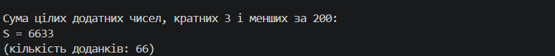

Завдання №4: Lab 3, варіант 7
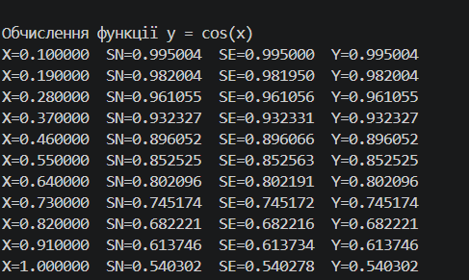
скріншот виконання програми

Аналіз результатів:
- SN (10 членів ряду) збігається з Y = cos(x) до шести знаків після коми у всіх 11 точках.
- SE (задана точність ε = 0.0001) відрізняється від Y не більше ніж на 9.5·10⁻⁵ (найбільше — при x = 0.64), тобто менше за ε, що і вимагалося.
- Кількість членів в SE менша за 10, тому ітераційний цикл завершується раніше арифметичного і дає меншу, але достатню точність.
- Чим більше x, тим повільніше зменшуються члени ряду, тому для більших x до потрібної точності потрібно більше доданків.

Завдання №6: Class Practice Task
Програму перевірено на даних з прикладу завдання (бюджет 8000, 10 днів, витрати 450 0 1200 320 2800 0 150 890 3400 260).
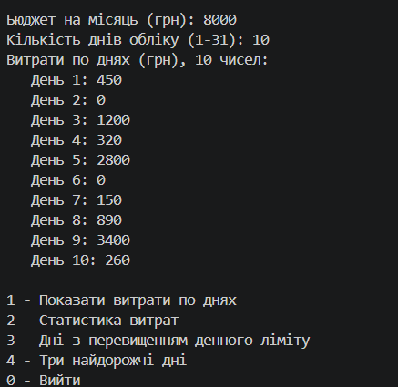
Пункт 1:
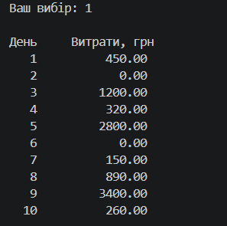
Пункт 2:
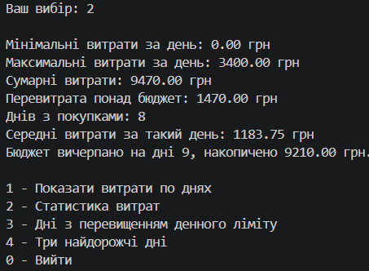

Пункт 3 (ліміт 0 = за замовчуванням):
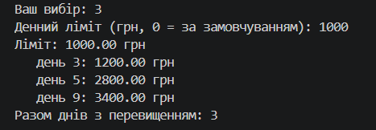

Пункт 4:
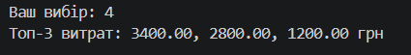
Порівняння з контрольними значеннями з умови:
Величина | Очікуване значення | Отримано | Збіг
Мінімум і максимум за день | 0.00 і 3400.00 грн | 0.00 і 3400.00 грн | Так
Сумарні витрати | 9470.00 грн | 9470.00 грн | Так
Перевитрата понад бюджет 8000 | 1470.00 грн | 1470.00 грн | Так
Днів з покупками | 8 | 8 | Так
Середні витрати за день з покупками | 1183.75 грн | 1183.75 грн | Так
Днів понад ліміт 1000 грн | 3 (дні 3, 5, 9) | 3 (дні 3, 5, 9) | Так
Топ-3 витрат | 3400.00, 2800.00, 1200.00 грн | 3400.00, 2800.00, 1200.00 грн | Так
День, коли бюджет вичерпано | 9 | 9 | Так
Додатково перевірено валідацію та крайові випадки:
Тест | Введення | Результат
Бюджет — не число | abc | «Помилка: введіть число.», повторний запит
Бюджет ≤ 0 | -5 | «бюджет має бути більшим за 0»
Кількість днів поза межами | 0 або 40 | «кількість днів має бути від 1 до 31»
Від’ємні витрати | -10 | «витрати не можуть бути від’ємними»
Невірний пункт меню | 9 | «Такого пункту меню немає», повернення до меню через goto
Нечисловий пункт меню | abc | «введіть число від 0 до 4», меню, без зациклення
Від’ємний денний ліміт | -5 | «ліміт не може бути від’ємним»
Бюджету вистачає (витрати 100, 200, 300 при бюджеті 8000) | — | «Залишок бюджету: 7400.00 грн», «Бюджету вистачило на всі дні»
Менше трьох днів (n = 2 і n = 1) | 100 і 300; 700 | «Топ-2 витрат: 300.00, 100.00 грн»; «Топ-1 витрат: 700.00 грн»

Завдання №7: Algotester «Марічка і печиво»
Вхід | Вихід (очікуваний) | Вихід (програма)
4  4 7 47 74 | 128 | 128
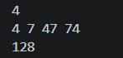self-practice Algotester «Марічка і печиво»

Кооперація з командою
Зустріч команди.
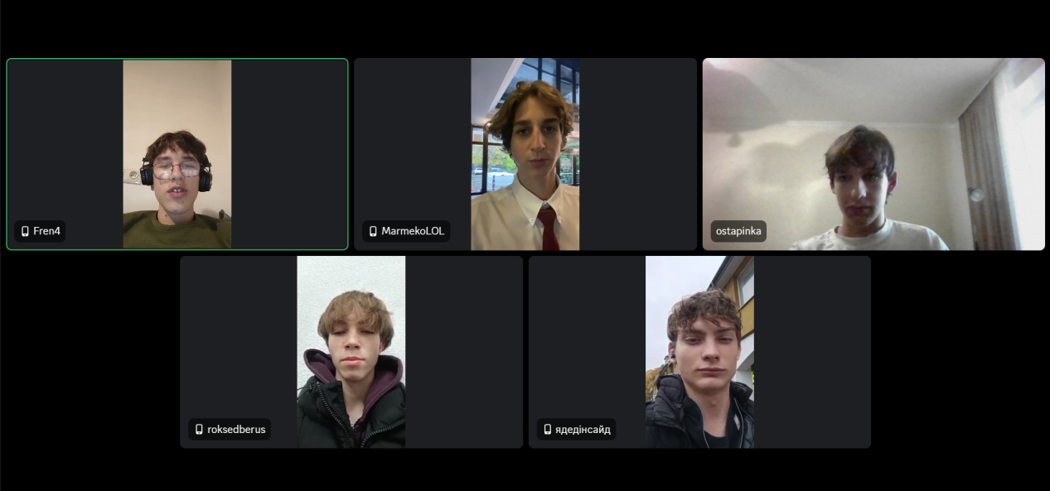 скріншот зустрічі команди
Дошка Trello.
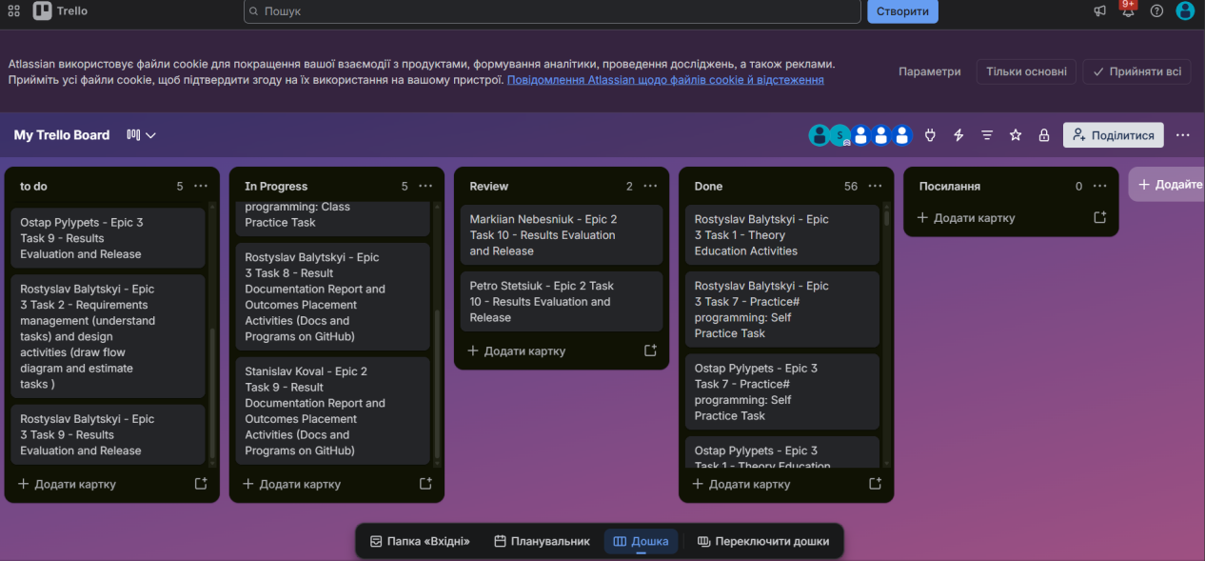Рис. 13 — скріншот дошки Trello

Висновки
Під час виконання лабораторної та практичної робіт було закріплено навички роботи з циклами for, while та do-while, операторами переходу, вкладеними циклами, одновимірними масивами, а також функціями та математичною бібліотекою <cmath>. Зокрема, за допомогою циклів та рекурентних формул було успішно знайдено суму кратних чисел і обчислено функції за рядом Маклорена без прямого обчислення факторіалів. У ході розробки «Аналізатора місячного бюджету» було освоєно модульне розбиття програми на функції, передачу параметрів за посиланням, використання параметрів за замовчуванням, рекурсивне обчислення витрат, керування ітераціями за допомогою операторів continue та break, а також безпечне сортування копії масиву. У результаті було вдосконалено вміння грамотно підбирати керуючі конструкції під конкретні задачі, працювати з масивами та структурами даних, валідувати вхідні дані та оформлювати результати у вигляді єдиного звіту.

